【 運動醫學系 】

★★★如有各項報名與繳費問題，請於上班時間內(週一至週五上午8:00~12:00，下午13:30~17:30，國定例假日不上班)
來電07-3124133或來信 enr@kmu.edu.tw諮詢，並請務必保留含網址與螢幕日期(含時間)的完整截圖畫面佐證備查。★★★
- 通過第一階段篩選者，可於本校開放繳費期間，報名第二階段指定項目甄試：
- 繳費注意事項：
- 申請入學各學系(不含薪火組)繳費時間：自114年04月02日(三)中午12:30至年04月23日(三)中午12:30止。
- 建議以各家銀行ATM轉帳(含 實體ATM/網路ATM/行動銀行APP)進行報名費用繳款，務請先行確認欲使用之繳費帳戶(不限考生本人)，已事先開通轉帳功能。
- 報考兩系組者將有兩筆繳費帳號，以此類推，請勿持同一帳號重覆繳費。
- 繳費帳號為考生個人專屬，每筆皆為單一且具檢核機制，請勿與他人共用，如有重複繳費，請於114年05月08日(四)前提出退費申請，逾期恕不受理。
- 轉帳前務請確認報考學系、帳號與金額皆為正確，否則將無法入帳，收據「訊息說明」欄位則會顯示「交易失敗」。
- 考生如欲申請報名費減免、住宿或交通補助等費用，請於繳費前E-mail「114學年度高雄醫學大學甄選入學應試費用補助申請表」至本校招生組enr@kmu.edu.tw，主旨註明：「114學年度大學甄選入學補助申請-准考證號碼OOOO」，並來電確認完畢後再行報名與繳費。
- 繳費操作步驟：
Step1：進入本校「招生入學資訊網」(https://enr.kmu.edu.tw)，繳費前請先詳閱公告訊息「大學甄選入學考生【報名繳費說明】與【自選面試時段操作手冊】」。可於網頁右側「訊息公告Information」區塊找到放大鏡圖示，下拉選單選擇「大學甄選」，點選搜尋按鈕後，找到該則公告如下圖所示。
Step2：於網頁左方「功能索引Index」區塊點選「【報名繳費系統】登入帳號為考生身分證字號，密碼為民國生日6碼」，如下圖示。完成填寫基本資料，點選存檔後，可取得考生個人繳費資訊，轉帳前務請確認報考學系、帳號與金額皆為正確。
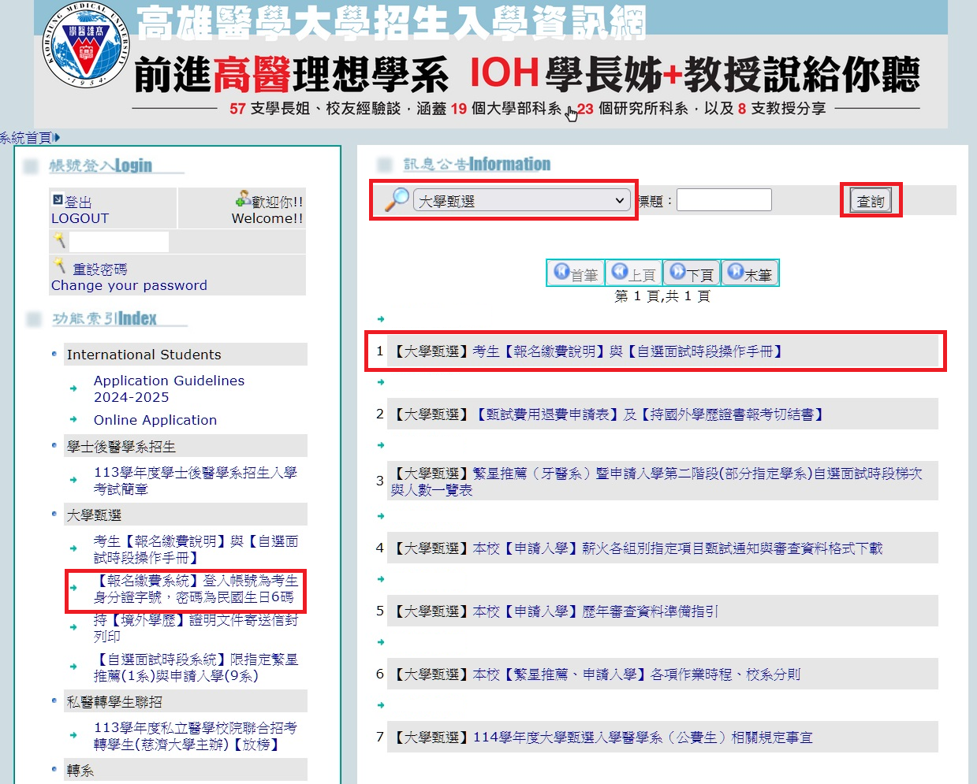
- 報名費、應試交通費及住宿費補助方案（每位考生限補助一次）：
- 一般考生報名費用： 1000 元。
- 低收入戶免繳報名費，並補助甄試交通費。
- 離島、宜蘭、花蓮及台東補助1000元。
- 台中以北（含台中）補助700元。
- 台中以南（含高雄）補助500元。
- 中低收入戶報名費減免60%。
- 居住於偏鄉地區(比照當年度衛福部原住民族及離島地區醫事人員養成計畫之偏鄉籍定義，詳見補助申請表)且為政府核准之低收入戶、中低收入戶考生，另補助應試住宿費1200元。
- 第二階段指定項目甄試日期（請留意自選面試時段之學系）：
- 同時申請本校大學甄選(繁星推薦與申請入學)指定項目甄試2學系以上之考生，若甄試時段重疊時，非採系統自選面試時段者，得依各學系所公告之規定，預先提出申請更換時段，學系將視情況予以協助調整。
- 本學年度開放申請入學自選面試時段學系為：醫學系(自費/公費)、運動醫學系、牙醫學系、口腔衛生學系、藥學系、醫學檢驗生物技術學系、醫學影像暨放射科學系、醫學社會學與社會工作學系共9系組，時間為114年4月16日(三)中午12:30至114年4月23日(三)中午12:30止。
- 自選面試時段之9學系可選梯次時間與各梯次人數上限公告日期：114年04月11日(五)前。
- 考生繳費入帳完成後，始可自選面試時段，操作方式詳見【自選面試時段操作手冊】。
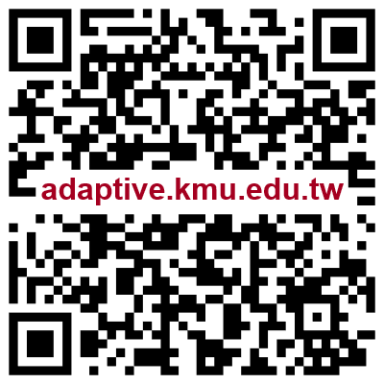
- 學系第二階段指定項目甄試審查資料說明（上傳截止：114年05月06日(二)下午21時）：
審查資料準備引
- 本校歷年審查資料準備指引請見本校招生入學資訊網「訊息公告」處
→點選「大學甄選」→點選「查詢」。
https://enr.kmu.edu.tw/qur/qurq001.php?newsid=baa,246
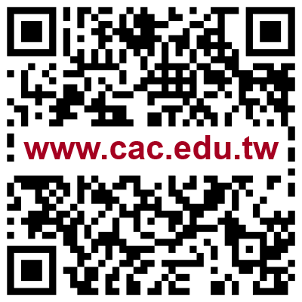
- 請務必於114年05月06日(二)21:00前，至甄選委員會網站(https://www.cac.edu.tw/apply114/dataupload.php)上傳或勾選指定審查資料，並點選確認送件，始為完成報考手續。
甄選入學委員會
- 報考本校薪火組別考生，應繳審查資料中的「其他項目」僅受理本校制式表格，應含「R.經濟與文化不利證明」、「S.推薦函2封(應含導師)」、「T.學系志願表(僅B~F組)」，並須於114年05月01日(四)前以『限時掛號』寄『達』本校郵政信箱「高雄醫學大學郵局第100號郵政信箱」，註明「114招生委員會-申請入學薪火(O組)」收，非憑郵戳，逾時或缺件者皆不受理補件，敬請特別留意。
- 持境外學歷報考之相關學力證明影本，請於114年05月06日(二)前以『限時掛號』寄『達』本校郵政信箱『高雄醫學大學郵局第100號信箱』教務處招生組收(信封註明申請入學佐證資料)，非憑郵戳，逾期概以不符報考資格論，不予受理。
- 其他相關注意事項，請另同步參閱甄選會公告之「114學年度申請入學招生簡章總則與校系分則」與各學系網站公告之相關訊息。
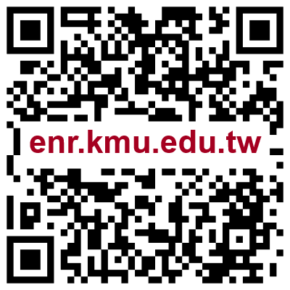
- 學系第二階段指定項目甄試面試說明
報名繳費與自選時段
- 本系 ▇開放 □不開放 考生完成繳費後得自選面試時段，自選面試時段網址 https://enr.kmu.edu.tw，自選面試時段手冊預計於114年04月02日於該網站公告。
- 面試名單公告日期：114年05月 13 ( 星期二 ) 17 : 00 PM
- 面試名單公告網址：https:// sportsmed.kmu.edu.tw
- 面試日期：114年05月 20 日(星期二)
- 考生報到地點：本校 國際學術研究 大樓 7 樓 IR742 教室
- 家長休息區地點：
□國研大樓B2(B廳) □第一教學大樓B1(演藝廳) ▇本校 國際學術研究 大樓 7 樓( IR742 教室)
注意
意！
- 考生報到時間：114年05月 20 日(星期二 )

時 間 | 程 序 | 地 點
09：10～09：30 | 上午面談者-第01～06組報到 | 國際研究學術大樓7樓
12：10～12：30 | 上午面談者-第07～13組報到 | 國際研究學術大樓7樓
13：10～13：30 | 下午面談者-第14～22組報到 | 國際研究學術大樓7樓
15：10～15：30 | 下午面談者-第23～29組報到 | 國際研究學術大樓7樓

- 報到繳驗資料：▇ 身分證 □具三個月內照片之第二證件 □其他__________
- 其他注意事項：
- 請勿攜帶任何備審資料至面試場地。
- 如有申請報名費減免、低收入戶住宿補助者，請於面試當日將「補助申請表」與「簽收領據」正本繳交至應試學系。
- 學系聯絡人： 陳致合 學系聯絡電話： 07-3121101*2646*612
學系聯絡信箱： sportsmed@kmu.edu.tw
- 已繳費未自選面試時段者，則由學系自動安排面試時段，為避免影響全體考生權益，公告後恕難接受任何理由要求變更面談時間順序。
- 請依公告之「面談時間」，分別於「上、下午」準時報到，逾時未報到者，視同棄權。

- 大眾運輸
- 搭乘台鐵至高雄站，由後站出口距本校約兩公里，車程約5分鐘。
- 高鐵左營站下車轉搭捷運至後驛站2號出口步行至本校(約10分鐘)；或可直接於高鐵站搭計程車沿大中路於自由路右轉，再於同盟路左轉即達本校(約17分鐘)。
- 高雄捷運後驛站2號出口，循察哈爾街步行800公尺即抵本校自由路西側門(例假日側門不開放)；或可轉搭附設醫院接駁公車或高雄市公車抵達本校。
- 自行開車
- 開車沿中山高速公路南下，下「鼎金交流道」於民族路左轉，再於同盟路右轉，即達本校。
- 下「九如交流道」沿九如路往火車站方向，於自由路右轉，遇同盟路右轉，即達本校。
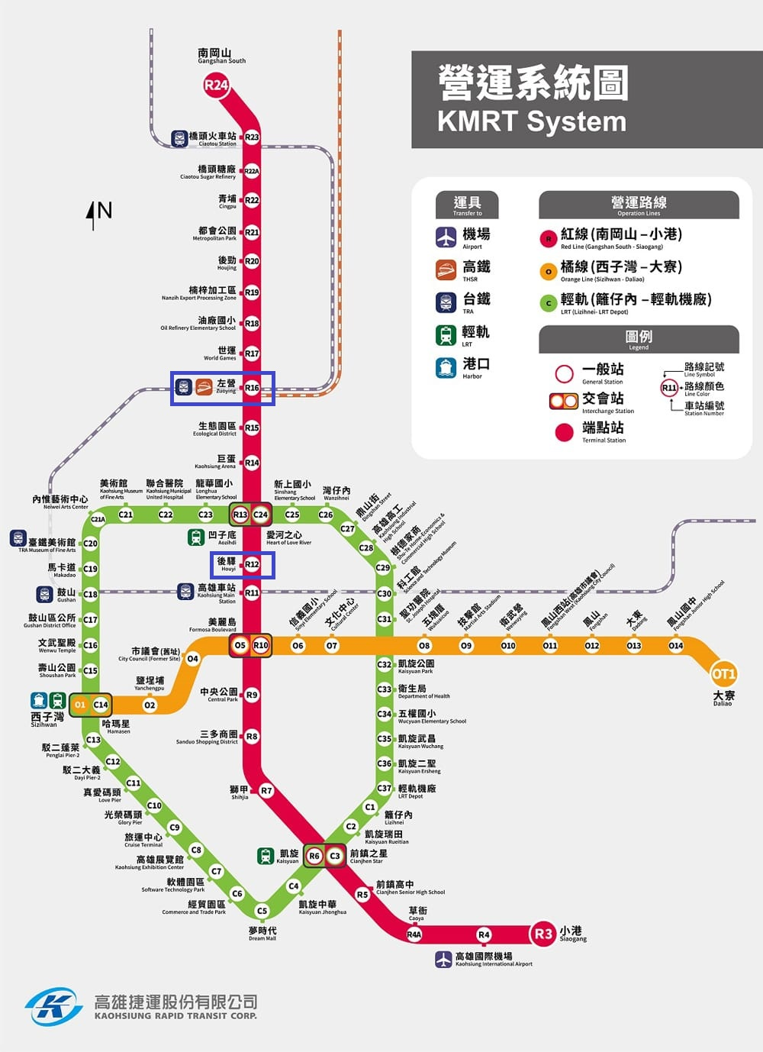
- 停車資訊(本校空間有限，未開放校園內臨時停車)
- 同盟路、自由路上路邊收費停車格。
- 十全山東民營收費停車場(十全一路41號)。
- 自由一路民營收費停車場(察哈爾一街22號)。
- 相關交通查詢網站
- 國營臺灣鐵路股份有限公司(https://www.railway.gov.tw/)
- 高雄捷運全球資訊網(https://www.krtc.com.tw/)
- 高雄市公車動態資訊(https://ibus.tbkc.gov.tw/ibus/)
- 高雄旅遊網
(https://khh.travel/)
